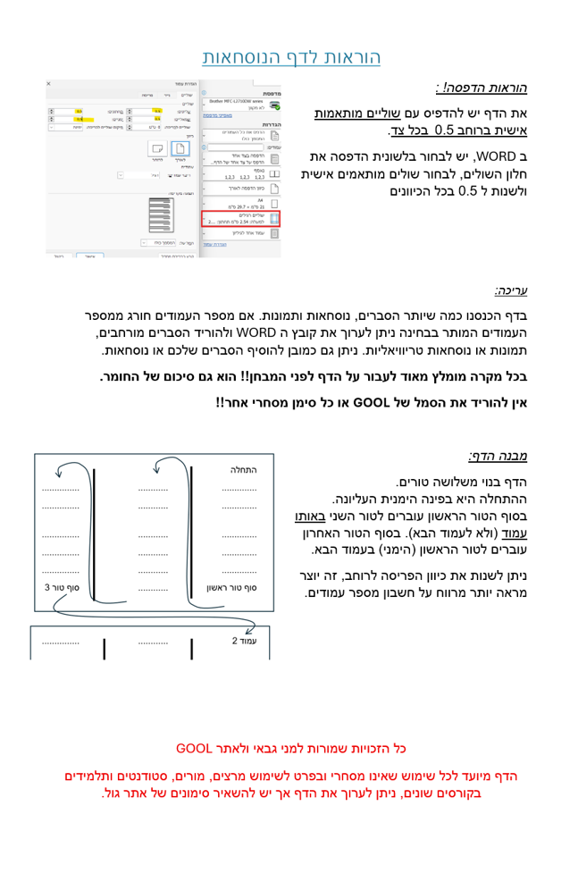

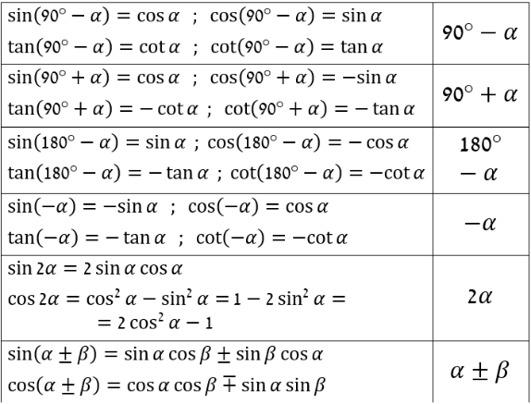
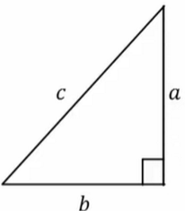
פונקציות טריגונומטריות GOOL
$$\sin{α}=\frac{a}{c}=\frac{שמול ניצב}{יתר}$$
$$\cos{α}=\frac{b}{c}=\frac{ליד ניצב}{יתר}$$
$$\tan{α}=\frac{a}{b}=\frac{שמול ניצב}{ליד ניצב}$$
$$\tan{α}=\frac{\sin{α}}{\cos{α}} ; \cot{α}=\frac{b}{a}=\frac{ליד ניצב}{שמול ניצב}=\frac{1}{\tan{α}}$$
$$a^{2}+b^{2}=c^{2}$$

משוואת הקו הישר GOOL
משוואת הקו הישר: $y=mx+n$
$m=\frac{Δy}{Δx}=\tan{α}$ היא השיפוע, כאשר $α$ היא הזווית של הישר עם ציר ה-$x$. $n$ היא נקודת חיתוך עם ציר ה-$y$.
מרחק בין שתי נקודות: $d^{2}={\left(x_{2}-x_{1}\right)}^{2}+{\left(y_{2}-y_{1}\right)}^{2}$

הפרבולה GOOL
משוואת הפרבולה: $y=ax^{2}+bx+c$
$a$ חיוב הפרבולה מחייכת, שלילי בוכה.
קודקוד הפרבולה: $x_{קודקוד}=-\frac{b}{2a}$
נוסחת השורשים: $x_{1,2}=\frac{-b±\sqrt{b^{2}-4ac}}{2a}$
מעברים בין יחידות:
קילו (k) זה 1000 : 1kg=1000gr ; 1km=1000m
מילי (m) זה $\frac{1}{1000}$ לדוגמה: מילימטר $1mm=\frac{1}{1000}m$, ומיליגרם $1mg=\frac{1}{1000}gr$
ליטר: 1liter=1000${cm}^{3}$
קוב: $קוב1=1000m^{3}=1000liter$
שנת אור היא המרחק שהאור עושה בשנה:
$$1lightyear=9.4608⋅{10}^{15}m$$

מבוא פיזיקאלי GOOL
חוקי חזקות: ${\left(ab\right)}^{c}=a^{c}b^{c} ; a^{b}a^{c}=a^{b+c}$
$${\left(a^{b}\right)}^{c}=a^{bc} ; \frac{1}{a^{b}}=a^{-b}$$
צפיפות:
צפיפות נפחית : $ρ=\frac{M}{V}$ ; צפיפות משטחית: $σ=\frac{M}{S}$
צפיפות אורכית: $λ=\frac{M}{l}$
$V,S,l$ הם נפח שטח ואורך הגוף בהתאמה

תנועה בקו ישר GOOL
העתק- השינוי במיקום הגוף: $Δx=x_{2}-x_{1}$
דרך - אורך כל המסלול שעשה הגוף, סימון באות S
מהירות ממוצעת או קבועה: $v=\frac{Δx}{Δt}=\frac{x_{2}-x_{1}}{t_{2}-t_{1}}$
המיקום כתלות בזמן במהירות קבועה:
$$x\left(t\right)=x_{0}+v\left(t-t_{0}\right)$$
גרפים: גרף המיקום במקרה של תנועה במהירות קבועה יהיה קו ישר. שיפוע הגרף הוא המהירות.
- גרף המהירות במקרה של מהירות קבועה הוא קו ישר אופקי.
- השטח מתת לגרף המהירות הוא ההעתק, עובדה זו נכונה גם עבור מהירות לא קבועה.
- השטח החיובי מתחת לגרף המהירות הוא הדרך
תאוצה קבועה או ממוצעת: $a=\frac{Δv}{Δt}=\frac{v_{2}-v_{1}}{t_{2}-t_{1}}$
מהירות כתלות בזמן בתנועה בתאוצה קבועה:
$$v\left(t\right)=v_{0}+a(t-t_{0})$$
כאשר $v_{0}$ היא המהירות בזמן $t_{0}$ (בדר"כ רגע תחילת התנועה)
מיקום כתלות בזמן בתנועה בתאוצה קבועה:
$$x\left(t\right)=x_{0}+v_{0}\left(t-t_{0}\right)+\frac{1}{2}a{\left(t-t_{0}\right)}^{2}$$
כאשר $x_{0}$ ו $v_{0}$ הן המיקום והמהירות בזמן $t_{0}$ (בדר"כ רגע התחלת התנועה)
נוסחה נוספת המקשרת בין המהירות למיקום (ללא תלות בזמן) בתאוצה קבועה: $v_{f}^{2}=v_{i}^{2}+2a(x_{f}-x_{i})$גרפים:
- התאוצה היא השיפוע בגרף של המהירות כתלות בזמן.
- השטח מתחת לגרף של התאוצה כתלות בזמן שווה לשינוי המהירות.
- הגרף של המיקום כתלות בזמן בתאוצה קבועה הוא פרבולה. תאוצה חיובית פרבולה מחייכת, תאוצה שלילית פרבולה עצובה.
המהירות היא נגזרת של המיקום לפי הזמן והמיקום הוא אינטגרל על המהירות לפי הזמן:
$$v\left(t\right)=\frac{dx}{dt} ; x\left(t\right)=\int{v\left(t\right)dt}$$
התאוצה היא נגזרת של המהירות והמהירות היא אינטגרל על התאוצה: $a\left(t\right)=\frac{dv}{dt} ; v\left(t\right)=\int{a\left(t\right)dt}$
- כשעושים אינטגרל צריך להוסיף קבוע, את הקבוע מוצאים מתנאי התחלה.
נגזרות של סינוס וקוסינוס:
$${\left(cosx\right)}^{'}=-sinx ; {\left(sinx\right)}^{'}=cosx$$

וקטורים GOOL
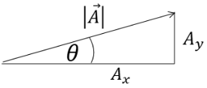
פירוק לרכיבים:
$$A_{y}=\left|\vec{A}\right|\sin{θ}$$
$$A_{x}=\left|\vec{A}\right|\cos{θ}$$
למצא גודל וזווית: $\left|\vec{A}\right|=\sqrt{A_{x}^{2}+A_{y}^{2}} ; \tan{θ=}\frac{A_{y}}{A_{x}}$
חיבור וקטורים:
- בצורה גרפית נצמיד ראש לזנב. וקטור הסכום יהיה וקטור מהזנב הראשון לראש הוקטור האחרון.
-תמיד ניתן להזיז וקטור במרחב כל עוד שומרים על האורך והכיוון שלו.
- בצורה אלגברית נסכום את הרכיבים:
$$\vec{A}+\vec{B}=\left(A_{x}+B_{x},A_{y}+B_{y}\right)$$
- בצורה פולרית, נפרק לרכיבים ונסכום.
כפל/חלוקה בסקלר: בצורה אלגברית, נכפיל/נחלק כל רכיב בסקלר: $\vec{B}=α\vec{A}=\left(αA_{x},{αA}_{y}\right)$
- בצורה פולרית, נכפיל/נחלק את הגודל בסקלר (הכיוון לא משתנה אלא אם הסקלר שלילי ואז הכיוון מתהפך)
מכפלה סקלרית בין שני וקטורים:
$$\vec{A}⋅\vec{B}=A_{x}{⋅B}_{x}+A_{y}⋅B_{y}+A_{z}⋅B_{z}=$$
$$=\left|\vec{A}\right|\left|\vec{B}\right|⋅\cos{α}$$
- תוצאת המכפלה היא תמיד סקלר (ולא וקטור)
- מכפלה סקלרית של וקטורים מאונכים מתאפסת.
נוסחה למציאת זווית בין וקטורים:
$$\cos{α}=\frac{A_{x}B_{x}+A_{y}B_{y}+A_{z}⋅B_{z}}{\left|\vec{A}\right|⋅\left|\vec{B}\right|}$$
וקטור יחידה: $\hat{A}=\frac{\vec{A}}{\left|\vec{A}\right|}$
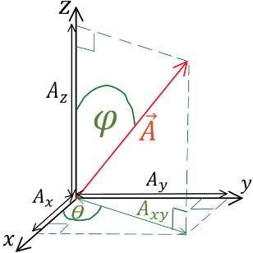
וקטור בשלושה מימדים:
$0≤φ≤π$
$$0≤θ≤2π \\ \tan{θ}=\frac{A_{y}}{A_{x}}$$------רווח
$$רווח$$
רווח
רווח
רווח
רווח
$\sqrt{A_{x}^{2}+A_{y}^{2}+A_{z}^{2}}$ $; \cos{φ}=\frac{A_{z}}{\left|\vec{A}\right|}=\frac{A_{z}}{\sqrt{A_{x}^{2}+A_{y}^{2}+A_{z}^{2}}}$
- פירוק לרכיבים: $A_{z}=\left|\vec{A}\right|\cos{φ}$ ; $A_{xy}=\left|\vec{A}\right|\sin{φ}$
$A_{x}=\left|\vec{A}\right|\sin{φ}\cos{θ ;}$ $A_{y}=\left|\vec{A}\right|\sin{φ}\sin{θ }$
מכפלה וקטורית:
- דרך 1 לעשות את המכפלה עם דטרמיננטה:
$\vec{A}×\vec{B}=\left|\begin{matrix}\hat{x} & \hat{y} & \hat{z} \\ A_{x} & A_{y} & A_{z} \\ B_{x} & B_{y} & B_{z}\end{matrix}\right|$
- דרך 2 לפי גודל וכיוון בנפרד:
גודל המכפלה הוא: $\left|\vec{A}×\vec{B}\right|=\left|\vec{A}\right|\left|\vec{B}\right|\left|\sin{α}\right|$
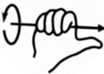
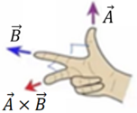
וכיוון לפי כלל יד ימין:
- שימו לב שאתם עם יד ימין!! - בתמונה השמאלית, קודם לעשות אקדח ואחר"כ לפתוח את האמה!

נפילה חופשית וזריקה אנכית GOOL
תנועה בתאוצה קבועה g כלפי מטה, נבחר את ציר התנועה להיות ציר הY , ולכן משוואות התנועה הן:
$$y\left(t\right)=y_{0}+v_{0}\left(t-t_{0}\right)+\frac{1}{2}a{\left(t-t_{0}\right)}^{2}$$
$$v\left(t\right)=v_{0}+a(t-t_{0})$$
$$v_{f}^{2}=v_{i}^{2}+2a\left(y_{f}-y_{i}\right)$$
- בנפילה חופשית הגוף מתחיל ממנוחה ולכן $v_{0}=0$
בדר"כ נבחר לפתור באופן הבא:
1. כיוון הציר החיובי יהיה כלפי מטה ואז $a=g$ (במשוואות הנ"ל).
2. נבחר את הראשית בנקודת ההתחלה ואז $y_{0}=0$
- בזריקה אנכית: יש לגוף מהירות התחלתית כלפי מעלה או מטה. התנועה היא בתאוצה קבועה g כלפי מטה (כמו נפילה חופשית) ומשוואות התנועה זהות.
- עדיף לבחור את הכיוון החיובי כלפי מעלה ואז $a=-g$, המהירות ההתחלתית תהיה חיובית אם היא כלפי מעלה ושלילית אם היא כלפי מטה.
- מומלץ לבחור את הראשית בקרקע.
- שיא גובה כאשר $v\left(t\right)=0$ הצבה במשוואה נותנת בשיא גובה ש: $t_{גובה שיא}=\frac{v_{0}}{g}$ ; $y_{גובה שיא}=y_{0}+\frac{{v_{0}}^{2}}{2g}$

תנועה במישור - בליסטית GOOL
וקטור המיקום : $\vec{r}=x\hat{x}+y\hat{y}=(x,y)$
העתק: $∆\vec{r}=∆x\hat{x}+∆y\hat{y}=(∆x,∆y)$
מהירות ממוצעת או קבועה: ${\vec{v}}_{avg}=\frac{∆\vec{r}}{∆t}$
זריקה משופעת (ואופקית):הגוף נזרק במהירות התחלתית $v_{0}$ בזווית $θ$ (באופקית הזווית אפס).
- נפריד לתנועה במהירות קבועה בציר X ותנועה בתאוצה קבועה בציר Y (זריקה אנכית). משוואות התנועה יהיו:
$x\left(t\right)=x_{0}+v_{0}cos\left(θ\right)t$ ; $v_{x}(t)=v_{0}cos(θ)$
$$y\left(t\right)=y_{0}+v_{0}sin\left(θ\right)t+\frac{1}{2}a_{y}t^{2}$$
$$v_{y}\left(t\right)=v_{0}sin\left(θ\right)+a_{y}t$$
- אם נבחר כיוון חיובי בציר Y כלפי מעלה אז $a_{y}=-g$
- תיתכן תאוצה גם בציר ה X לדוגמה במקרה של רוח אופקית ואז צריך לשנות את הנוסחאות בציר X לנוסחאות של תאוצה קבועה.
- שיא גובה ($v_{y}\left(t\right)=0$) : $t_{גובה שיא}=\frac{v_{0}sin\left(θ\right)}{g}$
$$y_{גובה שיא}=y_{0}+\frac{{{(v}_{0}sin\left(θ\right))}^{2}}{2g}$$
- טווח (בהנחה שהזריקה מהקרקע): $R=\frac{{v_{0}}^{2}sin\left(2θ\right)}{g}$
- טווח מקסימלי בזווית 45 מעלות
- משוואת המסלול : משוואה של y(x) . על מנת למצא משוואת מסלול מבודדים את t מהביטוי של x(t) ומציבים ב - y(t).

דינמיקה – חוק I ו- III של ניוטון GOOL
החוק הראשון של ניוטון: אם גוף נע במהירות קבועה בקו ישר (או במנוחה) אז סכום הכוחות עליו מתאפס ולהפך.
החוק השלישי של ניוטון: לכל כוח שגוף אחד מפעיל על גוף שני (כוח פעולה) הגוף השני חייב להפעיל כוח בחזרה (כוח תגובה) השווה בגודלו והפוך בכיוונו.
- שימו לב!! הכוחות פועלים על שני גופים שונים ולכן לא יהיו באותו תרשים כוחות.
חיכוך סטטי:
- פועל כאשר הגוף במנוחה (ביחס למשטח המגע).
- כיוונו מנוגד לכיוון שקול הכוחות.
- גודלו משתנה בהתאם לכוחות הפועלים.
- ערך מקסימאלי : $f_{s,max}=μ_{s}N$ או $f_{s}≤μ_{s}N$
חיכוך קינטי:
- פועל כאשר הגוף בתנועה (ביחס למשטח המגע).
- גודלו קבוע (אינו תלוי במהירות או בכוחות האחרים בניגוד לסטטי) ושווה ל: $f_{k}=μ_{k}N$
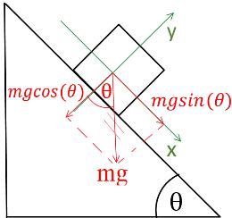
המישור המשופע:
בבעיות עם מישור משופע מומלץ לבחור מערת צירים כך שציר X מקביל למישור וציר Y מאונך.
הרכיב של mg במקביל למישור יהיה $mgsin(θ)$ ובמאונך למישור $mgcos(θ)$ , שימו לב לסימנים בהתאם לכיוון הצירים.

קפיצים GOOL
חוק הוק - הכוח שמפעיל קפיץ: $F=-kΔx$
$Δx$ - התארכות ממצב הרפוי של הקפיץ (מסומן גם ב $Δl$)
$k$ - הוא קבוע הקפיץ ותלוי בחומר ממנו עשוי הקפיץ
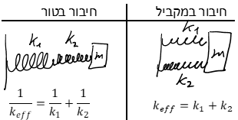

עבודה ואנרגיה GOOL
העבודה שמבצע כוח קבוע או כוח ממוצע:
$$W=\vec{F}⋅Δ\vec{x}=F∆xcosα$$
כאשר $α$ היא הזווית בין הכוח להעתק
- כוח שפועל במאונך לתנועה (למהירות) אינו מבצע עבודה.
- אם הגוף לא נע העבודה אפס (לכן חיכוך סטטי אינו מבצע עבודה).
אנרגיה קינטית: $E_{k}=\frac{1}{2}mv^{2}$
העבודה הכוללת (כולל הכוחות המשמרים) שווה לשינוי באנרגיה קינטית: $W_{ΣF}=ΔE_{k}$
האנרגיה הפוטנציאלית הכובדית: $U_{g}=mgh$
$h$ זה הגובה של הגוף. ניתן לבחור גובה אפס איפה שרוצים.
העבודה שמבצע כוח הכובד שווה למינוס השינוי באנרגיה הפוטנציאלית הכובדית: $W_{g}=-ΔU_{g}$
האנרגיה הפוטנציאלית האלסטית (האנרגיה של קפיץ):
$k$ הוא קבוע הקפיץ $U_{el}=\frac{1}{2}k{\left(Δx\right)}^{2}$
$Δx$ היא התארכות מהמצב הרפוי (לפעמים מסומן ב $Δl$ )
האנרגיה הכללית היא האנרגיה הקינטית של הגוף ועוד סך כל האנרגיות הפוטנציאליות:
$$E=E_{K}+U=\frac{1}{2}mv^{2}+mgh+\frac{1}{2}k{\left(Δx\right)}^{2}$$
*בשווין השני רשמנו את האנרגיה הפוטנציאלית הכובדית והאלסטית. תיאורטית יכולות להיות עוד אנרגיות פוטנציאליות אבל זה מאוד נדיר בקורס הזה.
משפט עבודה אנרגיה: ${E_{i}+W}_{NC}=E_{f}$ או $W_{NC}=ΔE$
$E_{i}$ ו- $E_{f}$ הם האנרגיות הכלליות בהתחלה ובסוף.
$W_{NC}$ היא העבודה שנעשתה על ידי הכוחות הלא משמרים בתהליך שבין נקודת ההתחלה לסוף.
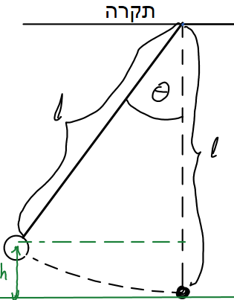
נוסחה לשינוי בגובה של מטוטלת:
$h=l\left(1-\cos{θ}\right)$
$h$ - הגובה מהתחתית
$l$ - אורך החוט
$θ$ - זווית ביחס לאנך מהתקרה.
חום ($Q$) : האנרגיה הנוצרת מחיכוך קינטי.
- כמות החום שנוצרת בתהליך שווה לעבודה של כוח החיכוך הקינטי (והפוכה בסימן, כי העבודה שמבצע החיכוך הקינטי על הגוף שלילית) $Q=-W_{f_{k}}$
- ניתן לחשב את החום שנוצר גם מהשינוי באנרגיה הכללית של הגוף.
הספק (P): העבודה שנעשית ביחידת זמן.
ההספק של כוח קבוע או הספק ממוצע: $P=\frac{w}{Δt}$
היחידה הסטנדרטית של הספק היא Watt (W) והיא שווה לגאול חלקי שניה.
יחידת נוספת היא כוח סוס (Hp): 1Hp=746Watt
נוסחה נוספת להספק: $P=\vec{F}⋅\vec{v}$
- בנוסחה יש מכפלה סקלרית של הכוח במהירות הגוף.
- הנוסחה נכונה גם להספק רגעי (ולא רק להספק ממוצע או קבוע)

